EDCN102**Základní škola Olomouc**

**příspěvková organizace**

**Mozartova 48, 779 00 Olomouc**

**tel.: 585 427 142, 775 116 442; fax: 585 422 713**

e-mail: [**kundrum@centrum.cz**](mailto:kundrum@centrum.cz); [**www.zs-mozartova.cz**](http://www.zs-mozartova.cz/)



***Projekt: ŠKOLA RADOSTI, ŠKOLA KVALITY***

***Registrační číslo projektu: CZ.1.07/1.4.00/21.3688***

***EU PENÍZE ŠKOLÁM***

***Operační program Vzdělávání pro konkurenceschopnost***

|  |  |
| --- | --- |
| ***Autor:*** | *Mgr. Eva Ehlerová* |
| ***Vzdělávací oblast:*** | *Matematika a její aplikace* |
| ***Vzdělávací obor:*** | *Matematika* |
| ***Vyučovací předmět:*** | *Matematika* |
| ***Ročník:*** | *7.* |
| ***Tematická oblast:*** | *Geometrie v rovině a prostoru* |
| ***Téma hodiny:*** | *Konstrukce trojúhelníka - sus 2* |
| ***Označení DUM:*** | *VY_32_INOVACE_02.09.EHL.MA.7* |
| ***Vytvořeno:*** | *14. 02. 2012* |

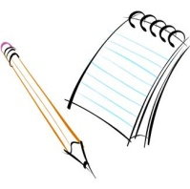**Pracovní list – Konstrukce trojúhelníka (sus)**

1. Zapiš pomocí geometrických značek
   * přímka a je kolmá na přímku b_____________________________
   * bod A je průsečík polopřímky XY a kružnice m _______________
   * velikost úhlu AVB ______________________________________
   * úsečka AB je shodná s úsečkou CD _________________________
2. Narýsuj trojúhelník KLM podle postupu konstrukce:
   1. KL; |KL| = m = 6,2 cm
   2. ∠KLX; |∠KLX| = 105°
   3. h; h(L; k = 7,3 cm)
   4. M; M∈ h ∩ →LX
   5. Δ KLM
3. Uspořádej podle velikosti vnitřní úhly trojúhelníku ABC od nejmenšího po největší, jestliže jsou dány délky jeho stran.
   * a = 5 cm, b = 7 cm, c = 3 cm
   * a= 73 mm, b = 73 mm, m = 52 mm
4. Uspořádej délky stran trojúhelníku ABC od největšího po nejmenší, jestliže jsou dány velikosti vnitřních úhlů.
   * α = 45°, β = 63°
5. Sestroj trojúhelník ABC, je-li dáno b = 6 cm, c = 8,2 cm a α = 81°.

Rozbor : Podmínky pro sestrojení:

Postup konstrukce: Diskuze:

Konstrukce:

1. Sestroj trojúhelník ABC, je-li dáno a = 4 cm, b = 6 cm a γ = 135°.

Rozbor : Podmínky pro sestrojení:

Postup konstrukce: Diskuze:

Konstrukce:

Pracovní list – Konstrukce trojúhelníka (sus) – řešení:

1. Zapiš pomocí geometrických značek
   * přímka a je kolmá na přímku b a b
   * 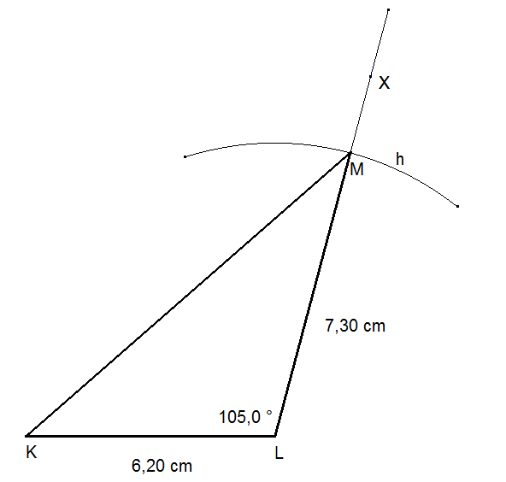bod A je průsečík polopřímky XY a kružnice m A∈→XY∩ m
   * velikost úhlu AVB |∠AVB|
   * úsečka AB je shodná s úsečkou CD AB≅CD
2. Narýsuj trojúhelník MNO podle postupu konstrukce:
   * KL; |KL| = m = 6,2 cm
   * ∠KLX; |∠KLX| = 105°
   * h; h(L; k = 7,3 cm)
   * M; M∈ h ∩ →LX
   * Δ KLM
3. Uspořádej podle velikosti vnitřní úhly trojúhelníku ABC od nejmenšího po největší, jestliže jsou dány délky jeho stran.
   * a = 5 cm, b = 7 cm, c = 3 cm
   * γ < α < β V trojúhelníku leží proti nejdelší straně největší úhel, proti nejkratší straně nejmenší úhel.
   * a= 73 mm, b = 73 mm, c = 52 mm
   * γ < α = β
4. Uspořádej délky stran trojúhelníku ABC od největšího po nejmenší, jestliže jsou dány velikosti vnitřních úhlů.
   * α = 45°, β = 63°, γ = 180°- (45°+63°) = 72°

a < b < c

1. Sestroj trojúhelník ABC, je-li dáno b = 6 cm, c = 8,2 cm a α = 81°.

**Rozbor :** **Podmínky pro sestrojení:**

X

C

**α < 180°**

**81° < 180°**

b = 6 cm

k

Platí, Δ lze sestrojit.

α=81°

B

A

c = 8,2 cm

**Postup konstrukce:** **Diskuze:**

1. AB; |AB| = c = 8,2 cm

Konstrukce má jedno řešení.

V jedné polorovině mají kružnice k a polopřímka → AX jeden průsečík.

1. ∠BAX; |∠BAX| =81°
2. k; k (A; b = 6 cm)
3. C; C ∈ k∩→AX
4. Δ ABC

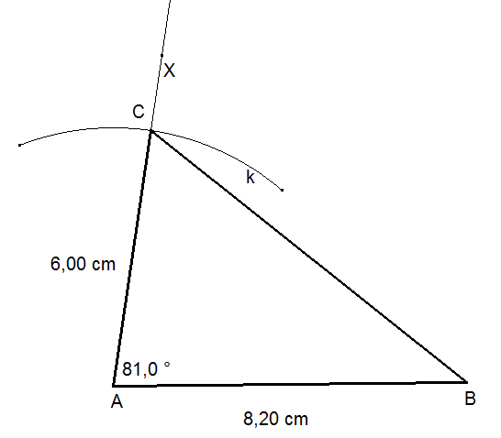

**Konstrukce:**

6. Sestroj trojúhelník ABC, je-li dáno a = 4 cm, b = 6 cm a γ = 135°.

**Rozbor :** **Podmínky pro sestrojení:**

C

**γ < 180°**

**135° < 180°**

a = 4 cm

b = 6 cm

135°

Platí, Δ lze sestrojit.

k

B

A

X

**Postup konstrukce:** **Diskuze:**

1. CA; |CA| = b = 6 cm

Konstrukce má jedno řešení.

V jedné polorovině mají kružnice k a polopřímka → CX jeden průsečík.

1. ∠ACX; |∠ACX| =135°
2. k; k (C; a = 4 cm)
3. B; B ∈ k∩→CX
4. Δ ABC

**Konstrukce:**

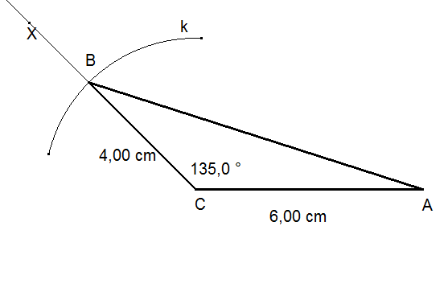

***Seznam použité literatury a pramenů:***

*KRUPKA, P. Sbírka úloh z matematiky pro 2. stupeň základních škol a nižší ročníky víceletých gymnázií, 2. díl: Prometheus, 2006. ISBN 80-7196-313-5. s. 27.*

***Použité zdroje:***

*Obrazový materiál je použit z galerie obrázků a klipartů Microsoft Office.*

*Obrázky konstrukcí vytvořeny v programu Cabri Geomerie II Plus.*